Dachhaken RH 40-52 HB AL Dachhaken RH 40-52 HB AL

fischerwerke

Eigenschaften

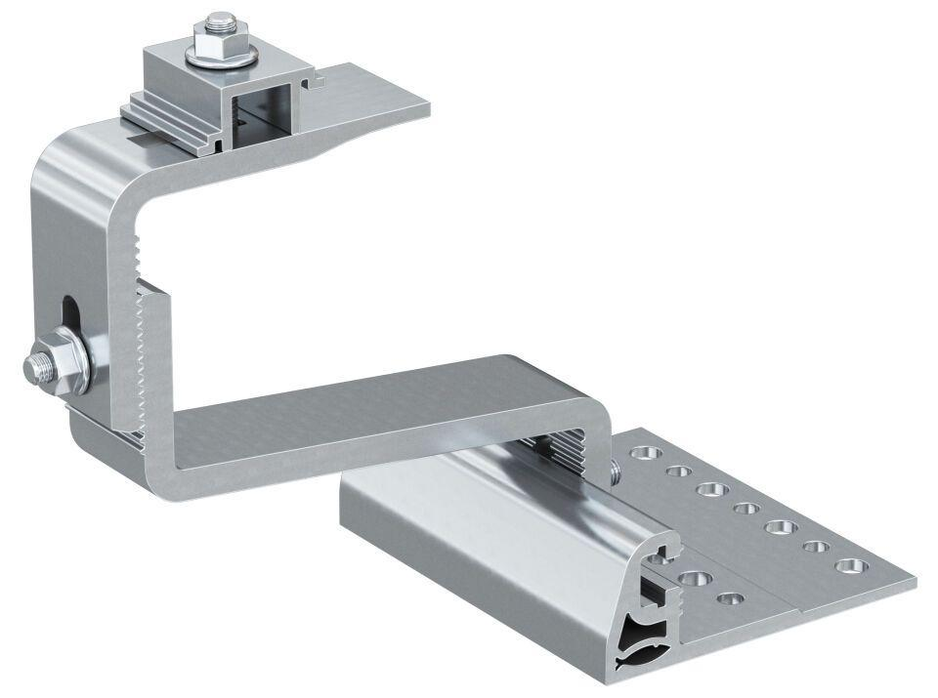

GTIN:

8001132116913

HAN:

571745

Werkstoff

Aluminium